

COMITATO TERMOTECNICO ITALIANO

INCONTRO

NORMAZIONE TECNICA DEI
SISTEMI DI
COGENERAZIONE DI PICCOLA TAGLIA
Un percorso concreto per promuovere la generazione distribuita

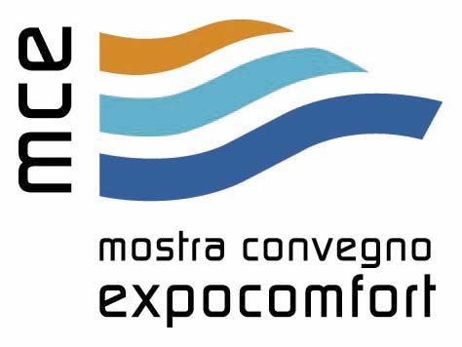

Milano
1° marzo 2006
Mostra Convegno Expocomfort
Nuovo Quart. Fiera Milano Rho
Centro Congressi PADIGLIONE 10/6 SALA ALPHA 10
Reception PADD 10/6

Presentazione
La Legge 239/2004 (Legge Marzano) sancendo che gli impianti di microgenerazione ( < 1 MW) anche in assetto cogenerativo debbano essere soggetti a norme autorizzative semplificate, fa propri gli intenti e lo spirito della Direttiva sulla cogenerazione (che l’Italia deve recepire) che richiede agli Stati membri di:
“a) favorire la progettazione di unità di cogenerazione per soddisfare domande economicamente giustificabili di calore utile ed evitare la produzione di una quantità di calore superiore al calore utile;
b) ridurre gli ostacoli di ordine regolamentare e di altro tipo all'aumento della cogenerazione;
c) razionalizzare e accelerare le procedure all'opportuno livello amministrativo;
d) garantire che le norme siano oggettive, trasparenti e non discriminatorie e tengano pienamente conto delle particolarità delle varie tecnologie di cogenerazione.”
La questione di stretta attualità è la necessità da parte del Ministero delle Attività Produttive di dare attuazione ai principi sanciti dalla Legge Marzano con uno specifico decreto attuativo.
Nel dettaglio il comma della Legge Marzano al quale dare attuazione è il seguente:
“L'installazione di un impianto di microgenerazione (Ndr < 1 MW), purché omologato, è soggetta a norme autorizzative semplificate. In particolare, se l'impianto è termoelettrico, è assoggettata agli stessi oneri tecnici e autorizzativi di un impianto di generazione di calore con pari potenzialità termica.”
In questo contesto, il CTI, che a tale scopo lavora in stretto contatto con il Ministero, si propone di predisporre gli opportuni documenti normativi a supporto del Decreto in corso di preparazione, con l’obiettivo di consentire un iter autorizzativo semplificato a sistemi ed impianti rispondenti a requisiti prestazionali, di sicurezza, ecc. che si andranno a specificare.
Quanto sopra sarà il filo conduttore di questo incontro, i cui obiettivi sono quelli di:
- verificare l’interesse degli operatori a partecipare ai lavori di un costituendo Gruppo CTI “Cogenerazione”;
- definire l’impostazione ed il programma di lavoro di tale Gruppo per arrivare in tempi contenuti a predisporre i documenti necessari per la piena implementazione del Decreto che il MAP sta predisponendo.

Orario d’apertura: ore 11.00

Introduzione ai lavori

dr. J. Calzoni – Ufficio Centrale CTI

I presupposti per un attività di normazione tecnica: quadro giuridico attuale e lavori in corso

ing.G.Tomassetti - Presidente Sottocomitato 9 del CTI, Vicepresidente FIRE

Il Gruppo “Cogenerazione” un’ipotesi di lavoro o
prof. P.R. Spina - Università di Ferrara, coordinatore del Gruppo

Discussione aperta ai partecipanti per raccogliere suggerimenti, aspetti problematici e definire un programma di lavoro
Moderatore prof. P.R. Spina

L’incontro è aperto a tutti gli interessati, ma per motivi logistici la partecipazione è limitata fino ad esaurimento dei posti e previa registrazione (vedere modulo di iscrizione allegato)
Per eventuali informazioni contattare l’Ufficio Centrale CTI (dott. J. Calzoni tel. 02.266.265.22 calzoni@cti2000.it.)

NORMAZIONE TECNICA DEI SISTEMI DI
COGENERAZIONE DI PICCOLA TAGLIA
Un percorso concreto per promuovere la generazione distribuita

1 Marzo 2006 – ore 11.00
Nuovo Quartiere Fiera Milano Rho - PADIGLIONE 10/6 SALA ALPHA 10 - Reception PADD 10/6

PROGRAMMA
- Introduzione ai lavori | dr. J.Calzoni  Ufficio Centrale CTI
- I presupposti per un attività di normazione tecnica: quadro giuridico attuale e lavori in corso | Ing. G.Tomassetti  Presidente Sottocomitato 9 del CTI Vicepresidente FIRE
- Il Gruppo “Cogenerazione” : un’ipotesi di lavoro | prof. P.R. Spina  Università di Ferrara  coordinatore del Gruppo
- Discussione aperta ai partecipanti per raccogliere suggerimenti, aspetti problematici e definire un programma di lavoro
- Conclusioni e definizione attività future
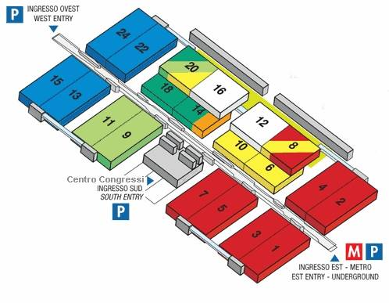

MODULO DI ISCRIZIONE
(inviare via fax o posta elettronica , 02.266.265.50, cogenerazione@cti2000.it)

Nome e cognome
Ente / Ditta
via |  |  |  | CAP |  |  | Città |  | Pr
Telefono |  |  |  |  | FAX
E-mail

